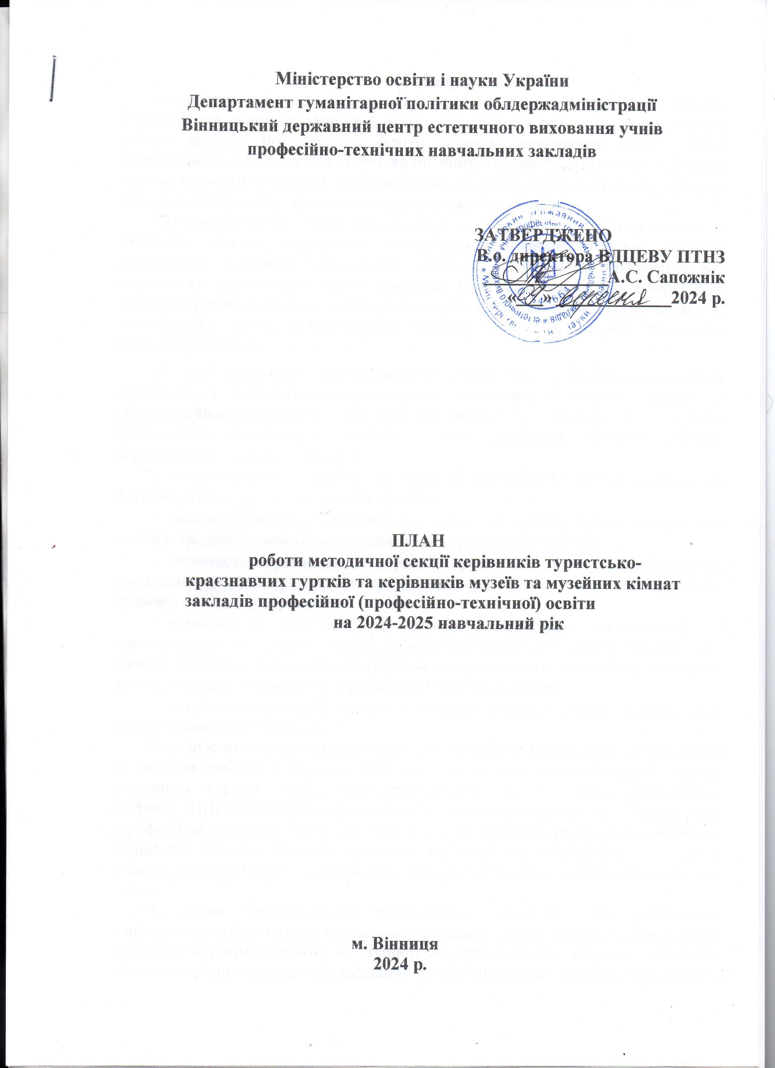

***Проблема****:* «Розвиток інноваційної культури керівників музеїв, музейних кімнат та керівників туристсько-краєзнавчих гуртків в умовах цифровізації освіти для формування креативного мислення і самореалізації здобувачів освіти».

**ЗАСІДАННЯ МЕТОДИЧНОЇ СЕКЦІЇ**

**Термін проведення:** ГРУДЕНЬ 2024 року

**Місце проведення**: Вінницький ДЦЕВУ ПТНЗ.

|  |  |
| --- | --- |
| **№ з/п** | **Тема:** **«Впровадження інноваційних методик у краєзнавчу** **і музейну роботу закладів професійної (професійно-технічної) освіти».** |
| **1.** | Доповідь-презентація: «Патріотичне виховання молоді в умовах російсько-української війни за допомогою інноваційних музейних засобів комунікацій». |
| **2.** | «Як з допомогою інноваційних технологій поліпшити мотивацію учнівської молоді до навчального процесу». |
| **3.** | Про підсумки обласного етапу Всеукраїнського конкурсу творчості дітей та учнівської молоді «За нашу свободу», присвяченому Дню Захисників та Захисниць України. |
| **4.** | Нагородження переможців Всеукраїнського конкурсу творчості дітей та учнівської молоді «За нашу свободу». |
|  | **Практична частина:** |
| **6.** | Практичне заняття: **«**Урок-мандрівка, урок-екскурсія» (з досвіду роботи). |
| **7**. | Обмін думками, ідеями та пропозиціями до Плану роботи методичної секції керівників музеїв та музейних кімнат, керівників туристсько-краєзнавчих гуртків ЗП(ПТ)О 2024-2025 навчального року.  Підведення підсумків заходу. |

**ОБЛАСНИЙ СЕМІНАР**

**Термін проведення: БЕРЕЗЕНЬ 2025 року**

**Місце проведення:** Вінницький літературно-меморіальний музей ім. Коцюбинського.

|  |  |
| --- | --- |
| **№ з/п** | **Тема: «Інноваційні підходи до організації навчально-виховного процесу на заняттях туристсько-краєзнавчого гуртка».** |
| **1.** | Виховання патріотичних почуттів шляхом залучення учнівської молоді до пошуково-дослідницької роботи в архіві. |
| **2.** | Про підсумки обласного етапу Всеукраїнської краєзнавчої експедиції учнівської молоді «Моя Батьківщина – Україна» та обласного всеукраїнського фестивалю мистецтв «Військові обереги від Святого Миколая» до Дня Збройних Сил України та Дня Сухопутних військ України серед здобувачів освіти закладів професійної (професійно-технічної) освіти. |
| **3.** | Активізація національно-патріотичного виховання учнівської молоді через впровадження інтерактивних технологій. |
| **4.** | «Музейні уроки та музейна педагогіка як інноваційна технологія навчально-виховного процесу». |
|  | **Практична частина:** |
| **5**. | Скарбниця педагогічної майстерності: (з досвіду роботи керівника музею). |
| **6.** | Екскурсія Вінницьким літературно-меморіальним музеєм ім. Коцюбинського. |

**Голова методичної секції Олена КОБИЛЬЧЕНКО**